

„39’45 vol. 2” - druga z serii płyt, poświęconych muzyce komponowanej podczas okupacji oraz naznaczonej wojną
Premiera płyty 39’45 vol. 2 czyli Orkiestra Sinfonia Varsovia pod batutą włoskiego dyrygenta Renato Rivolty prezentuje dzieła skomponowane w trakcie wojny w okupowanej Warszawie. Album zawiera utwory Grażyny Bacewicz, Tadeusza Zygfryda Kasserna, Stefana Kisielewskiego oraz światową premierę fonograficzną utworu Pieta. Na zgliszczach Warszawy Ludomira Różyckiego.
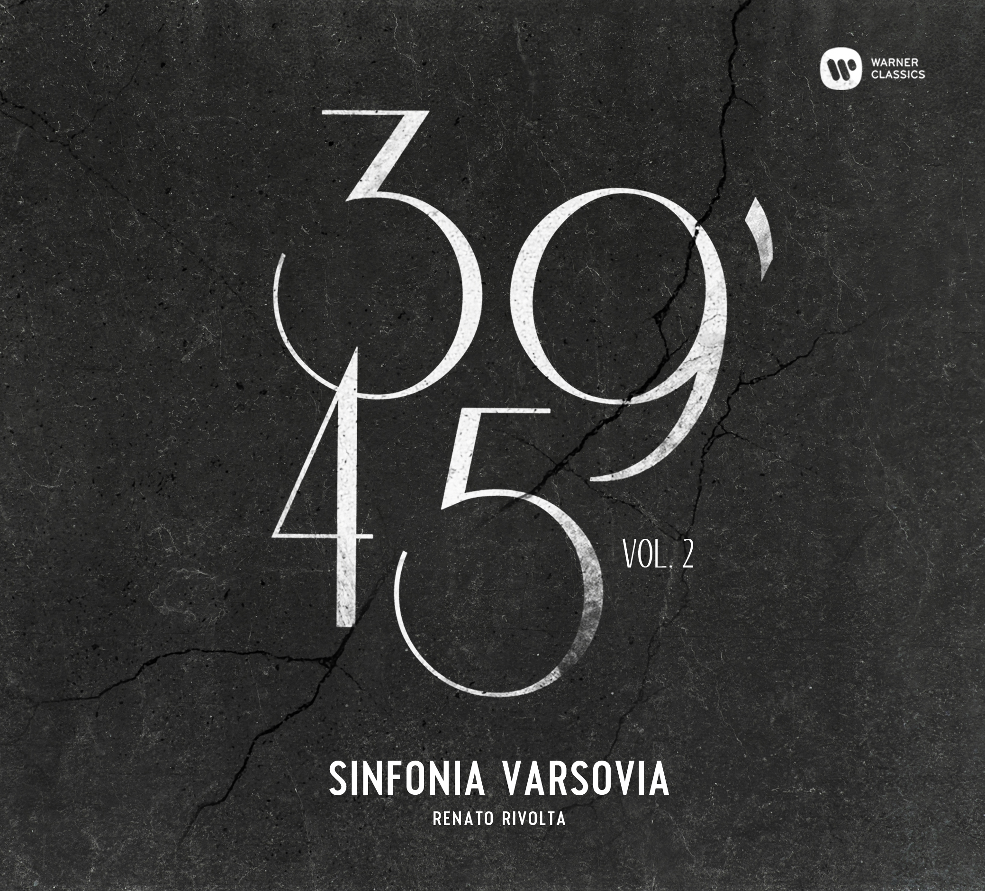

Sztuka może się wypowiedzieć w sposób jedyny, niedostępny inaczej w żaden inny sposób,
stąd jej niezastąpione działanie społeczne,
a jej wkład do kultury wciąż ma tak wielkie znaczenia
dla życia duchowego całego społeczeństwa.
(prof. dr hab. Michał Bristiger)

Często zapominamy, że pokolenie, które jeszcze nie tak dawno tworzyło trzon polskiej sceny muzycznej, stawiało swoje pierwsze kroki kompozytorskie w świecie kompletnie innym niż ten, w którym przywykliśmy ich oglądać. Kto czytając ironiczne wypowiedzi Kisiela w tygodniku „Wprost” zastanawiał się nad tym jak rzeczywistość wojenna wpłynęła na jego młodzieńczą wrażliwość muzyczną? Czy faktycznie spadające bomby i wszechobecne cierpienie były jedynym tematem zaprzątającym myśli ówczesnych twórców?
Kolejna płyta z serii 39’45, zawiera utwory, które mimo wspólnego czasu i miejsca powstania, prezentują zupełnie różne sposoby myślenia o muzyce. Znajdziemy tu z jednej strony refleksyjne i nabożne dźwięki Piety. Na zgliszczach Warszawy Ludomira Różyckiego a z drugiej energicznego ragtim’a w finale Koncertu na orkiestrę kameralną Stefana Kisielewskiego. Podobnie żywiołowy charakter ma Uwertura Grażyny Bacewicz, jako przykład dążenia do uwolnienia umysłu od okupacyjnej rzeczywistości. Płytę dopełnia Koncert na orkiestrę smyczkową niemalże zapomnianego dzisiaj Tadeusza Zygfryda Kasserna, urodzonego we Lwowie a zmarłego w Nowym Jorku kompozytora, dyplomaty i radcy prawnego.
Wsłuchanie się w różnorodność emocji i nastrojów, towarzyszących poszczególnym utworom daje nam wyjątkowy wgląd w kształtującą się w wrażliwość młodych kompozytorów i pozwala zauważyć, że pomimo otaczającej ich wojny potrafili z nadzieją myśleć o przyszłości, w której muzyka z podziemia konspiracji powróci do sal koncertowych.

www.sinfoniavarsovia.org

Kontakt: maja.baczynska@warnermusic.com


